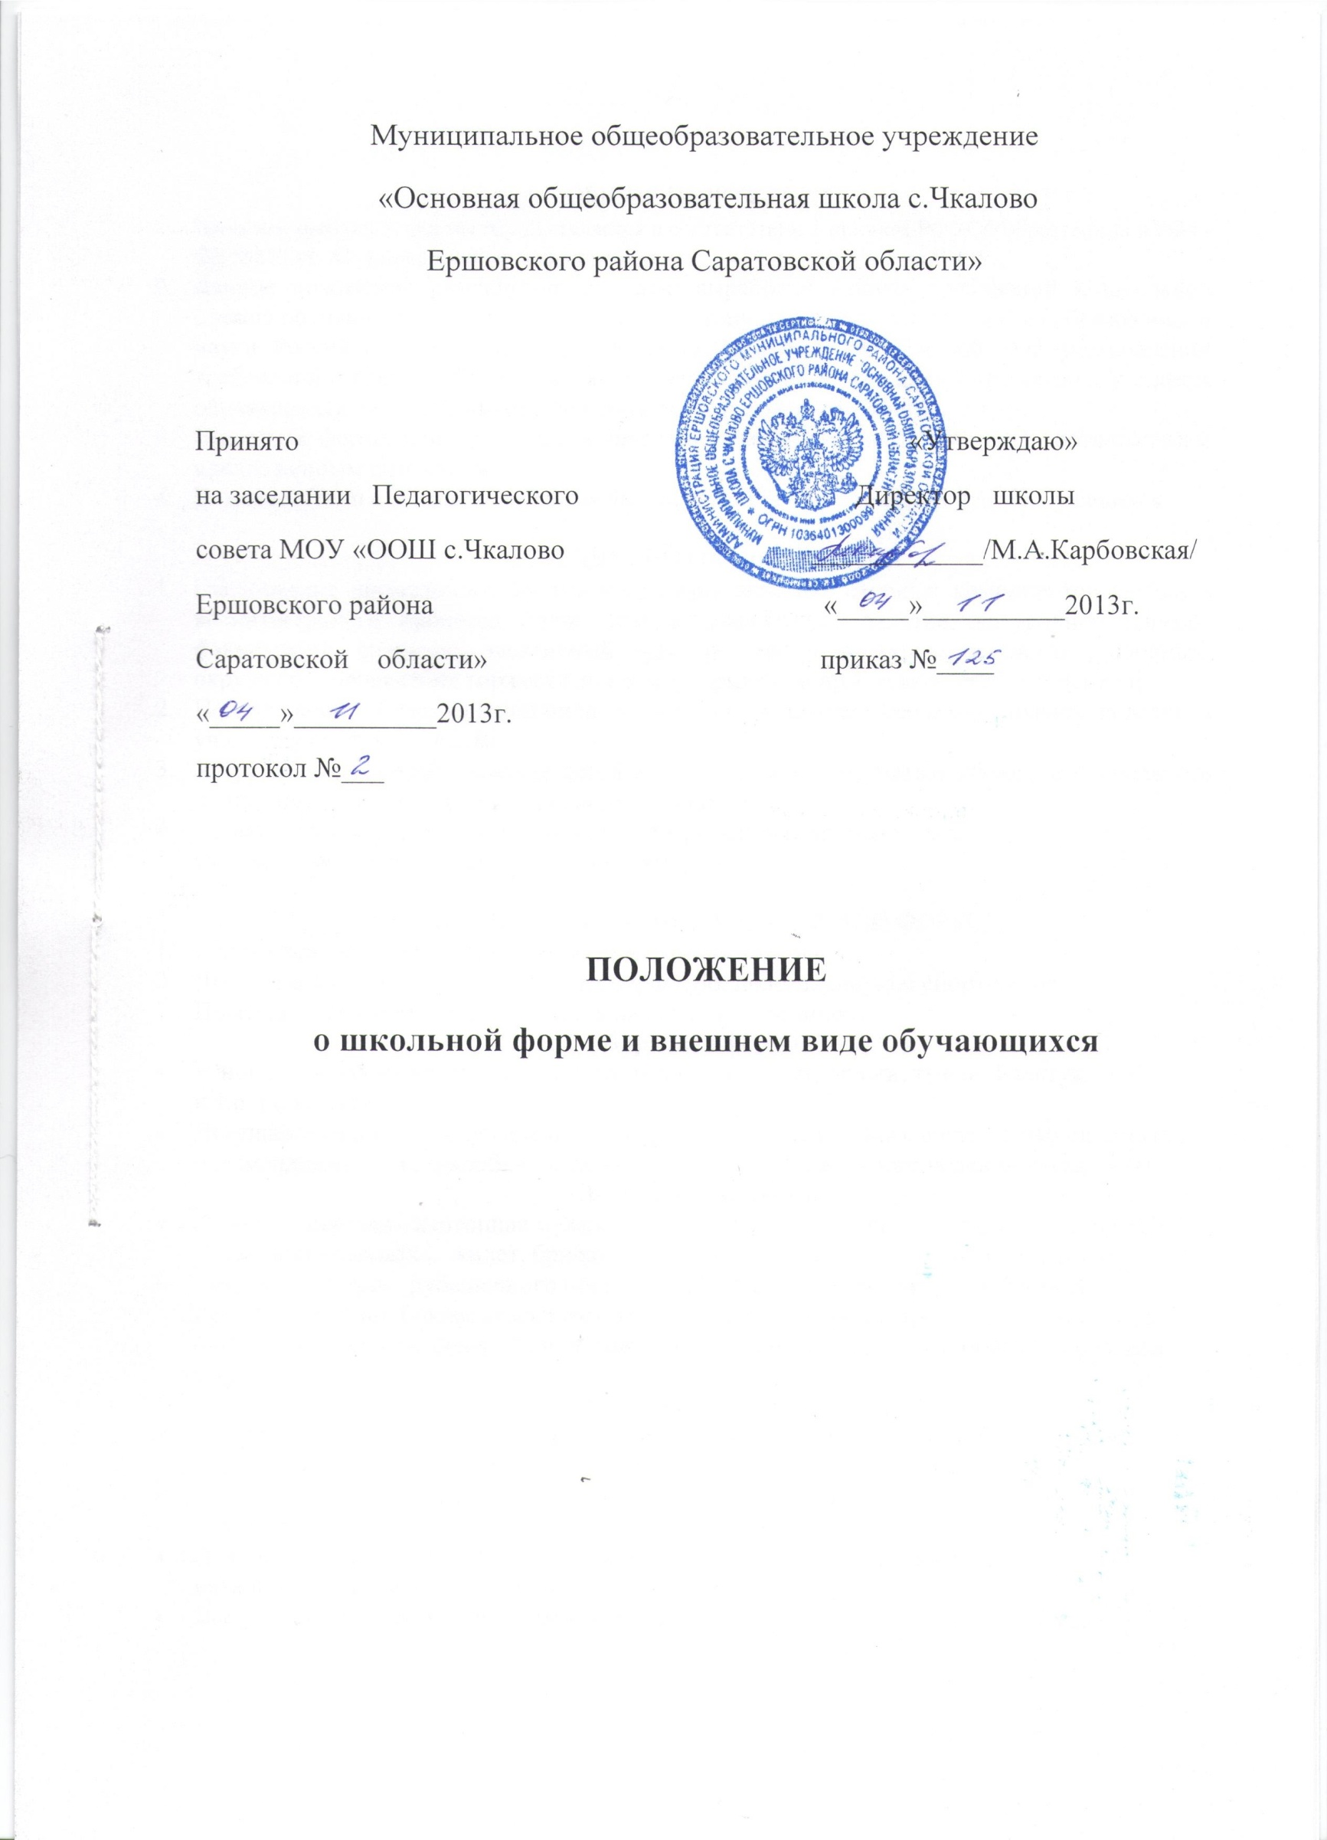

ОБЩИЕ ПОЛОЖЕНИЯ.
- Введение школьной формы осуществляется в соответствии с законом РФ «Об образовании в РФ» -ФЗ №273,ст. 48; Конвенцией о правах ребенка ст. 13-15, решением совета ОУ .
- Данное положение разработано с целью выработки единых требований к школьной одежде обучающихся 1-9 классов, в соответствии с письмом Министерства образования и науки Российской Федерации от 28 марта 2013 года № Д1-65/08 «Об установлении требований к одежде обучающихся» и в целях обеспечения единых требований к одежде обучающихся, воспитанников общеобразовательных учреждений
- Школьная форма приобретается родителями в магазинах либо шьется в соответствии с предложенным описанием.
- В соответствии с Уставом школьная форма является обязательной для всех учащихся.

ФУНКЦИИ ШКОЛЬНОЙ ФОРМЫ
- Обеспечение нормального функционирования всех структурных компонентов учебно – воспитательного процесса (урок, секция, внеклассное занятие, внеурочное занятие, факультатив, спецкурс, элективный курс, участие в конкурсах и слетах (районных, окружных), проведение торжественных мероприятий и др.) на весь учебный период;
- Поддержание общей дисциплины и порядка в школе, согласно правил поведения учащихся и Устава школы;
- Устранение различий в одежде детей в не зависимости от материального и социального положения их родителей (законных представителей);
- Удобство и комфортность использования в различные времена года;
- Соответствие гигиеническим требованиям.

ЕДИНЫЕ ТРЕБОВАНИЯ К ШКОЛЬНОЙ ФОРМЕ
- Стиль одежды - деловой, классический.
- Школьная форма подразделяется на: парадную, повседневную и спортивную.
- Повседневная форма подразделяется на летнюю и зимнюю.
Парадная форма:
- Юноши – белая мужская (мальчиковая) сорочка, жилет, брюки, туфли. Галстуки, бабочки и т.п. по желанию.
- Девушки – белая блуза рубашечного покроя (цвет однотонный), жилет, юбка (прямая), рекомендованная длина юбки выше колен не более 7 см и ниже колен не более 7 см.
Повседневная форма:
- Юноши – светлая однотонная мужская (мальчиковая) сорочка (короткий или длинный рукав) или водолазка, жилет, брюки, туфли. Галстуки, бабочки и т.п. по желанию.
- Девушки – блуза рубашечного покроя, водолазка, пуловер (цвет - однотонные пастельные тона), брюки классического стиля от талии, юбка, рекомендованная длина юбки выше колен не более 7 см и ниже колен не более 7 см, классический жакет или жилет.
Спортивная форма:
- Спортивный костюм (для занятий на улице длинная форма одежды и короткая форма одежды для занятий в спортивном зале), футболки, кроссовки, кеды.
- Для занятий на уроках труда и занятий общественно – полезным трудом – фартуки, перчатки.
- Для юношей и девушек обязательна аккуратная деловая прическа. Для девочек начальных классов распущенные длинные волосы недопустимы.
- Все учащиеся должны иметь сменную обувь.

МАТЕРИАЛ И ЦВЕТ
- Рекомендуется использование тканей для блузок и рубашек – белого, бежевого, голубого, серого (с вариантами оттенков в данной палитре). Не использовать цвета,: ярко – красный, ярко – зеленый, ярко – желтый, ярко – оранжевый и др., т.к. они не соответствуют требованиям СанПиНа и могут вызывать «психологическое утомление».
- Рекомендуется использование тканей для костюмов, которые должны обладать высокой износостойкостью, низкой пылеемкостью и средними теплозащитными свойствами.

ПРАВА И ОБЯЗАННОСТИ ОБУЧАЮЩИХСЯ
- Учащийся обязан носить повседневную школьную форму ежедневно. Спортивная форма в дни уроков физической культуры приносится с собой. В дни проведения торжественных линеек, праздничных мероприятий, праздников учащиеся надевают парадную форму.
- Категорически запрещается ношение джинсовой, спортивной и одежды бельевого стиля.
- Допускается ношение в холодное время года джемперов, свитеров и пуловеров однотонного цвета.

ЗАПРЕЩЕНО
- Использовать в качестве аксессуаров к школьной форме массивные серьги, броши, кулоны, кольца, шейные платки, яркий макияж и маникюр, ремней с массивными пряжками.
- Ученикам школы находиться в классе на уроке в верхней одежде и верхнем головном уборе.
- Ученикам находиться в помещении школы и классах без сменной обуви.
- В качестве повседневной формы использование спортивной формы, а также использование спортивной обуви.

